Задание. Заполните схему информационных моделей предложенными элементами.

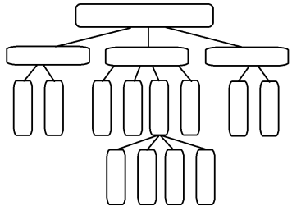
Виды информационных моделей
Образные
Знаковые
Смешанные
Рисунки
Фотографии
Карты
Схемы
Словесное описание
Формулы
Чертежи
Графики
Графы
Блок-схемы
Диаграммы
Таблицы

